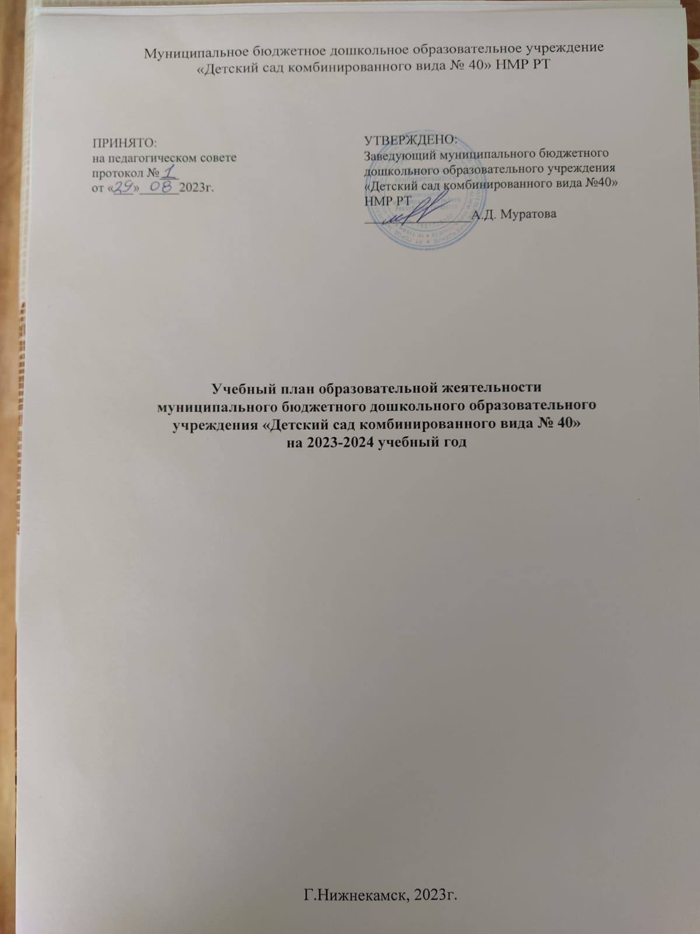

Учебный план образовательной деятельности
МБДОУ «Детский сад комбинированного вида № 40» НМР РТ
на 2023-2024 учебный год

Организационная образовательная деятельность (далее - ОД) составлена на основе:
- Закон 273-ФЗ «Об образовании в РФ»
- ФГОС ДО (утвержден приказом Минобрнауки России от 17 октября 2013 г. № 1155, зарегистрировано в Минюсте России 14 ноября 2013 г., регистрационный № 30384; в редакции приказа Минпросвещения России от 8 ноября 2022 г. № 955, зарегистрировано в Минюсте России 6 февраля 2023 г., регистрационный № 72264)
- ФОП ДО (утверждена приказом Минпросвещения России от 25 ноября 2022 г. № 1028, зарегистрировано в Минюсте России 28 декабря 2022 г., регистрационный № 71847)
- СП 2.4.3648-20 «Санитарно-эпидемиологические требования к организациям воспитания и обучения, отдыха и оздоровления детей и молодежи», СП 3.1/2.4.3598-20 «Санитарно-эпидемиологические требования к устройству, содержанию и организации работы образовательных организаций и других объектов социальной инфраструктуры для детей и молодежи в условиях распространения новой коронавирусной инфекции (COVID-19)» (с изменениями на 2 декабря 2020 года)
- СанПиН 1.2.3685-21 «Гигиенические нормативы и требования к обеспечению безопасности и (или) безвредности для человека факторов среды обитания, утвержденными постановлением главного санитарного врача от 28.01. 2021г. № 2
- Письмо Министерства образования Российской Федерации от 14.03.2000 года N 65/23-16 «О гигиенических требованиях к максимальной нагрузке на детей дошкольного возраста в организованных формах обучения»
- Образовательная программа дошкольного образования муниципального бюджетного дошкольного образовательного учреждения «Детский сад комбинированного вид № 40» НМР РТ
- Адаптированная образовательная программа дошкольного образования детей с тяжелыми нарушениями речи муниципального бюджетного дошкольного образовательного учреждения «Детский сад комбинированного вид № 40» НМР РТ
- Программа «Коррекция нарушений речи» под редакцией Г.В. Чиркиной, Т.Б.Филичевой, Тумановой Т.В.
В ООД выделены следующие части: инвариативная и вариативная с соблюдением принципов дифференциации и вариативности.
Инвариативная часть обеспечивает выполнение обязательной части образовательной программы дошкольного образования и реализуется через организованную и самостоятельную деятельность детей. Инвариативная часть результаты освоения детьми основной образовательной программы дошкольного образования приказа Минобрнауки России от 17.10.2013г. № 1155.
Вариативная часть – не более 40% от общего нормативного времени, отводимого на освоение основных образовательных программ дошкольного образования. Эта часть ОД обеспечивает вариативность образования; позволяет более полно реализовать социальный заказ на общеобразовательные услуги, учитывает специфику национально-культурных, демографических, климатических условий, в которых осуществляется образовательный процесс.
Реализация ООД предполагает обязательный учет принципа интеграции образовательных областей в соответствии с возрастными возможностями и особенностями воспитанников, спецификой и возможностями образовательных областей.
Содержание психолого-педагогической работы с детьми с 1-7 лет обеспечивается по пяти образовательным областям: «Социально-коммуникативное развитие», «Познавательное развитие», «Речевое развитие», «Художественно-эстетическое развитие», «Физическое развитие».
Задачи психолого-педагогической работы решаются интегрировано в ходе освоения всех образовательных областей наряду с задачами, отражающими специфику каждой образовательной области, с обязательным психологическим сопровождением.
Решение программных образовательных задач предусматривается так же и в ходе режимных моментов: в совместной деятельности взрослого и детей и в самостоятельной деятельности дошкольников.

Образовательная область | СОВМЕСТНАЯ ОБРАЗОВАТЕЛЬНАЯ ДЕЯТЕЛЬНОСТЬ  В ОРГАНИЗОВАННЫХ ВИДАХ
Образовательная область | Базовая часть (обязательная – 60%)
Образовательная область | Базовый вид деятельности с региональным компонентом | Периодичность (в неделю)
Образовательная область | Базовый вид деятельности с региональным компонентом | 1-2  года |  | 2-3  года |  |  | 3-4  года  (лог) |  | 3-4 года | 4-5  лет  (лог) | 4-5  лет |  | 5-6  лет  (лог) | 5-7  лет | 6-7  лет  (лог)
Физическое развитие | Физическая культура | 2 |  | 3 |  |  | 3 |  | 3 | 3 | 3 |  | 3 | 3 | 3
Познавательное развитие | ФЭМП | - |  | 1 |  |  | 1 |  | 1 | 1 | 1 |  | 1 | 1 | 2
Познавательное развитие | Основы естествознания и науки | - |  | 1 |  |  | - |  | 1 | 1 | 1 |  | 1 | 1 | 1
Познавательное развитие | Со строительным материалом | 1 |  | - |  |  | - |  | - | - | - |  | - | - | -
Познавательное развитие | С дидактическим материалом | 2 |  | - |  |  | - |  | - | - | - |  | - | - | -
Речевое развитие | Развитие речи | 3 |  | 1 |  |  | 1 |  | 1 | 1 | 1 |  | 1 | 1 | 1
Речевое развитие | Обучение грамоте | - |  | - |  |  | - |  | - | - | - |  | 1 | 1 | 1
Речевое развитие | Коррекционное | - |  | - |  |  | 2 |  | - | 2 | - |  | 2 | - | 3
Художественно-эстетическое развитие | Музыка | 2 |  | 2 |  |  | 2 |  | 2 | 2 | 2 |  | 2 | 2 | 2
Художественно-эстетическое развитие | Рисование | - |  | 1 |  |  | 1 |  | 1 | 1 | 1 |  | 1 | 1 | 1
Художественно-эстетическое развитие | Лепка | - |  | 1 |  |  | 0,5 |  | 0,5 | 0,5 | 0,5 |  | 0,5 | 0,5 | 0,5
 | Аппликация | - |  | - |  |  | 0,5 |  | 0,5 | 0,5 | 0,5 |  | 0,5 | 0,5 | 0,5
Итого |  | 10 |  | 10 |  |  | 11 |  | 10 | 11 | 10 |  | 13 | 11 | 15
Вариативная часть – 40%

Национально-региональный компонент Ознакомление с татарским (русским) языком | ОД |  | - |  | - |  |  | - | - | - | - |  | 1 | 2 | 2
 | В режимных моментах |  | - |  | - |  |  | - | - | 1 | 1 |  | 1 | 1 | 1
 | В режимных моментах |  | - |  |  |  |  | Ежедневно | Ежедневно | Ежедневно | - |  | Ежедневно | Ежедневно | Ежедневно
Количество ОД в неделю |  |  | - |  | - |  |  | - | - | - |  |  | 1 | 2 | 2
СОВМЕСТНАЯ ОБРАЗОВАТЕЛЬНАЯ ДЕЯТЕЛЬНОСТЬ В
ХОДЕ РЕЖИМНЫХ МОМЕНТОВ

Познавательное развитие | Познавательно-исследовательская деятельность |  |  |  |  |  | 1 |  | 1 | 1 | - |  | 1 | 1 | 1
Речевое развитие | Чтение художественной литературы |  |  |  |  | Ежедневно | Ежедневно |  | Ежедневно | Ежедневно | - |  | Ежедневно | Ежедневно | Ежедневно
Речевое развитие | Логопедия (индивидуальная работа) |  |  |  |  | - | Ежедневно |  | Ежедневно | Ежедневно | - |  | Ежедневно | - | Ежедневно
Художественно-эстетическое развитие | Конструктивно-модельная деятельность |  |  |  |  | 1 | 1 |  | 1 | 1 |  | - | 1 | 1 | 1
Социально-коммуникативное развитие | Игровая деятельность |  |  |  |  | Ежедневно | Ежедневно |  | Ежедневно | Ежедневно |  | - | Ежедневно | Ежедневно | Ежедневно
Социально-коммуникативное развитие | Основы безопасной жизнедеятельности, формирование здорового образа жизни |  |  |  |  | Ежедневно | Ежедневно |  | Ежедневно | Ежедневно |  | - | Ежедневно | Ежедневно | Ежедневно
Социально-коммуникативное развитие | Трудовое воспитание |  |  |  |  | Ежедневно | Ежедневно |  | Ежедневно | Ежедневно |  | - | Ежедневно | Ежедневно | Ежедневно
Социально-коммуникативное развитие | Самообслуживание |  |  |  |  | Ежедневно | Ежедневно |  | Ежедневно | Ежедневно |  | - | Ежедневно | Ежедневно | Ежедневно
САМОСТОЯТЕЛЬНАЯ ДЕЯТЕЛЬНОСТЬ ДЕТЕЙ
Игры в группе, на прогулке |  |  |  |  |  | Ежедневно
ОЗДОРОВИТЕЛЬНАЯ РАБОТА
Утренняя гимнастика |  |  |  |  |  | Ежедневно
Комплексы закаливающих процедур |  |  |  |  |  | Ежедневно
Гигиенические процедуры |  |  |  |  |  | Ежедневно

